Matrícula: BEO4205
Fecha: 09/02/17
Actividad: 1

Isomería en los compuestos orgánicos
La Isomería es una propiedad que poseen los compuestos químicos con igual fórmula química presentan estructuras moleculares distintas. Estos compuestos se llaman ISÓMEROS, éstos son compuestos que tienen la misma fórmula molecular pero su fórmula estructural es distinta.
La Isomería de los hidrocarburos se dividen en diferentes grupos o tipos los cuales son:
- De cadena o estructural
- De posición o lugar.
- Geométrica o cis-trans
- Óptica o estereosimetría
- Funcional.

1.- Isomería de cadena: En esta cambia la posición de los átomos del carbono.

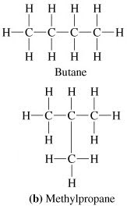
Ejemplo:

2.- Isomería de grupo posición: En esta cambia solo el grupo funcional.
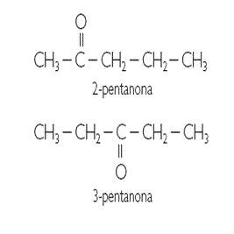
Ejemplo:

Isomería Espacial
3.- Isomería Geométrica: Esta aparece cuando un doble enlace impide la rotación entorno al enlace presentándose así el sustituyente CIS y TRANS.
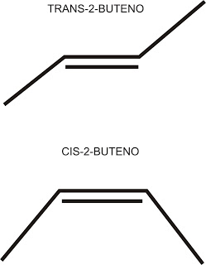
Ejemplo:

4.- Isomería Óptica o estereosimetría: La presentan los compuestos que tiene fórmulas moleculares idénticas y sus átomos presentan la misma distribución es decir, los mismos grupos funcionales, la misma cadena, etc. Pero se disponen en el espacio de forma distinta.
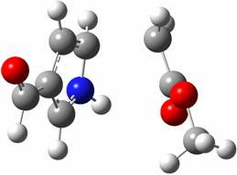
Ejemplo:

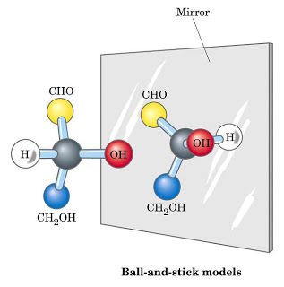
Existen moléculas que coinciden en sus propiedades excepto en su capacidad de desviar la luz polarizada, éstas son llamadas ISÓMEROS ÓPTICOS. Cuando uno de estos se desvía hacia la derecha se llama DEXTRÓGIRO y cuando gira hacia la izquierda se llama LEVÓGIRO.
Ejemplo:

5.- Isomería de función: Este tipo de isomería se produce cuando los isómeros se diferencian en el grupo funcional. Los isómeros de función, aunque tienen la misma fórmula molecular, pertenecen a distintas familias, por lo tanto se comportan como sustancias diferentes, porque realmente lo son.
Un ejemplo: representativo es el C2H6O, que corresponde a las estructuras de un etanol y un éter.
CH3-CH2OH (etanol)

CH3-O-CH3 ( Dimetil éter)

Bibliografía APA: Química. (Miércoles 14 de julio del 2010). Isomería. Febrero 09 de 2017, de Hidrocarburos. Sitio web: http://hidrocarburosquimica.blogspot.mx/2010/07/isomeria.html

